



Programa Institucional de Bolsas de Iniciação à Docência – PIBID – NÚCLEO CIÊNCIAS DA NATUREZA

RELATÓRIO DE ATIVIDADE INICIAL

**TÍTULO DA ATIVIDADE:** Reunião Geral de formação do grupo Pibid

**Data:** 14 de agosto de 2018

**Local: LIFE-** Campus Dom Pedrito

**Horário:** 19 horas

Pauta: Apresentação Geral do PIBID Ciências da Natureza; Dinâmica da Teia sobre o significado de ser pibidiano; Leitura do contrato de trabalho: direitos e deveres; constituição dos grupos por escola;

Imagens do Encontro de formação do Pibid ocorrido no dia14 de agosto de 2018

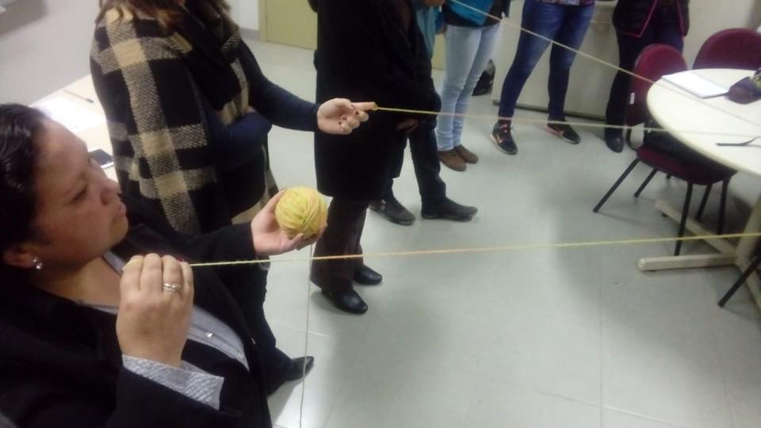

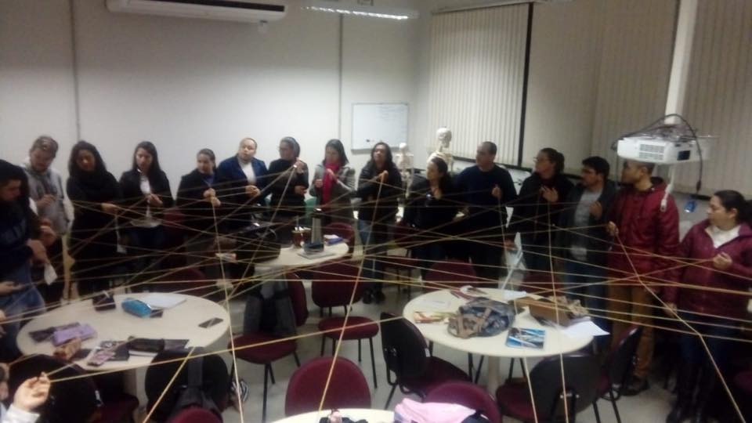

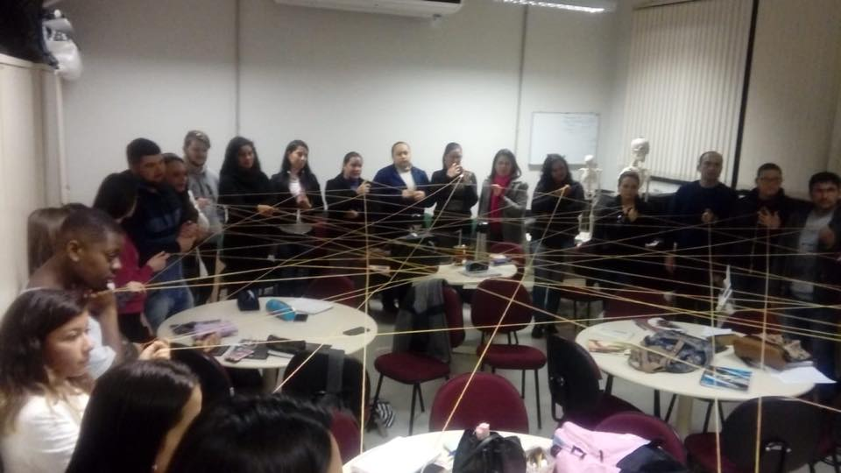

Divulgação no Blog: <http://pibiddompedrito.blogspot.com/2018/08/dinamica-de-interacao-teia-de-aranha-no.html>